**Лабораторная работа № 1. Знакомство с инструментами СУБД Microsoft SQL Server**

1. Создать базу данных с помощью утилиты **SQL Server Management Studio.** Имя базы − фамилия студента и слово **ПРОДАЖИ**. Изучить файлы, которые при этом создаются.

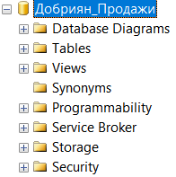

1. Создать таблицу ТОВАРЫ, содержащую поля: **Наименование** (nvarchar(20))**, Цена** (real)**, Количество** (int). Сделать первый столбец первичным ключом.

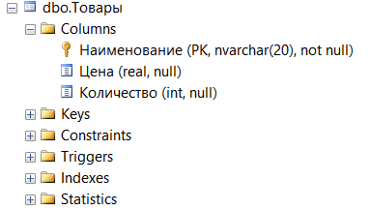

1. Создать таблицу ЗАКАЗЧИКИ, содержащую поля: **Наименование*_*фирмы** (nvarchar(20)), **Адрес** (nvarchar(50)), **Расчетный_счет** (nvarchar(15)). Сделать первый столбец первичным ключом.

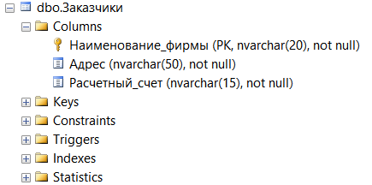

1. Создать таблицу ЗАКАЗЫ, содержащую поля: **Номер_заказа** (nvarchar(10)), **Наименование_товара** (nvarchar(20)), **Цена_продажи** (real), **Количество** (int), **Дата_поставки** (date), **Заказчик** (nvarchar(20)). Сделать первый столбец первичным ключом.

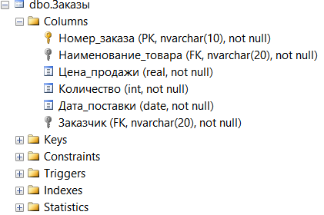

1. Установить связи между таблицами ЗАКАЗЧИКИ и ЗАКАЗЫ по полям **Наименование_фирмы** и **Заказчик.**

Установить связи между таблицами ТОВАРЫ и ЗАКАЗЫ по полям **Наименование** и **Наименование_ товара**. Заполнить таблицы информацией (5-10 строк в каждой).

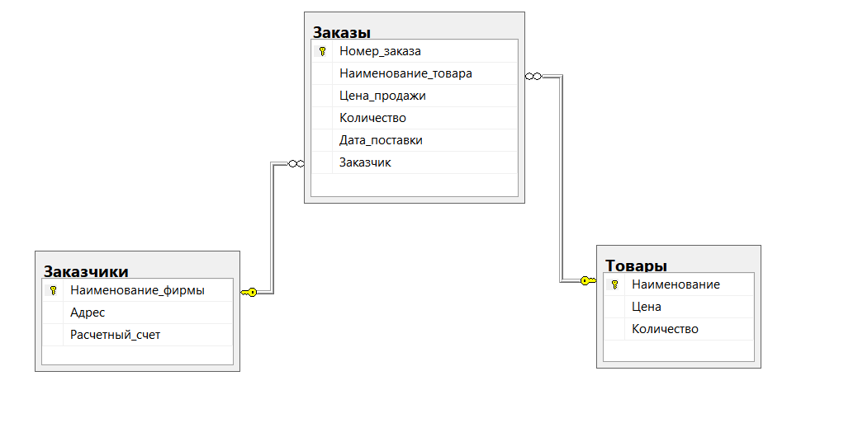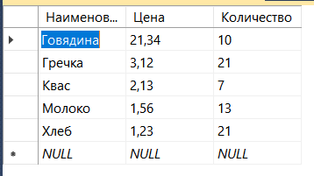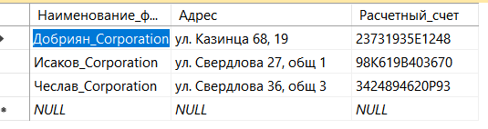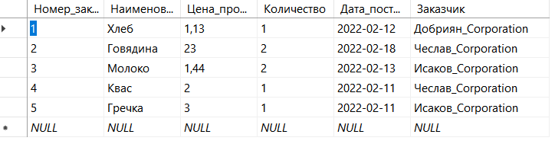

6. Сформировать следующие запросы и проанализировать результаты:

– определить товары, поставки которых должны осуществиться после некоторой даты;



– найти товары, цена которых находится в некоторых пределах;



– определить названия фирм, заказавших конкретный товар;

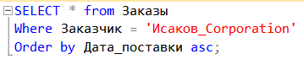

– найти заказы определенной фирмы по ее названию, отсортировать их по датам поставки.



Сохранить запросы в sql-скрипте.